**МИНОБРНАУКИ РОССИИ**

**Федеральное государственное автономное образовательное  
 учреждение высшего образования   
«Южный федеральный университет»**

**Институт высоких технологий и пьезотехники**



**Кафедра информационных и**

**измерительных технологий**

**Направление: 09.03.03 "Прикладная информатика"**

**ОТЧЕТ ПО ЛАБОРАТОРНОЙ РАБОТЕ №13**

**по дисциплине "Программирование в среде VBA"**

**«Работа с базой данных»**

Выполнил студент группы 4.7

Хамадов К.К.

Принял

Бычков А.А.

**Ростов-на-Дону**

**2023**

**Цель:** создать приложение на основе Excel, которое производит вставку в лист Excel данные по всем строкам и всем вышеуказанным столбцам таблицы генерирует новые столбцы.

**Ход работы:**

Возьмём в качестве основы код из методического пособия. Немного перепишем его, чтобы избежать ошибок.

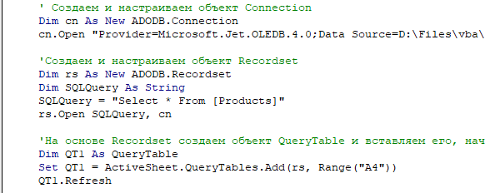

**Рисунок 1** – присоединение и чтение данных

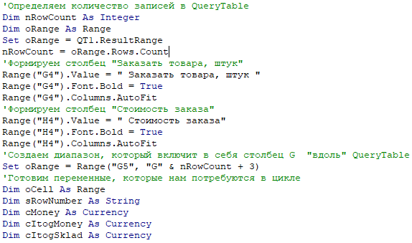

**Рисунок 2** – формирование таблицы

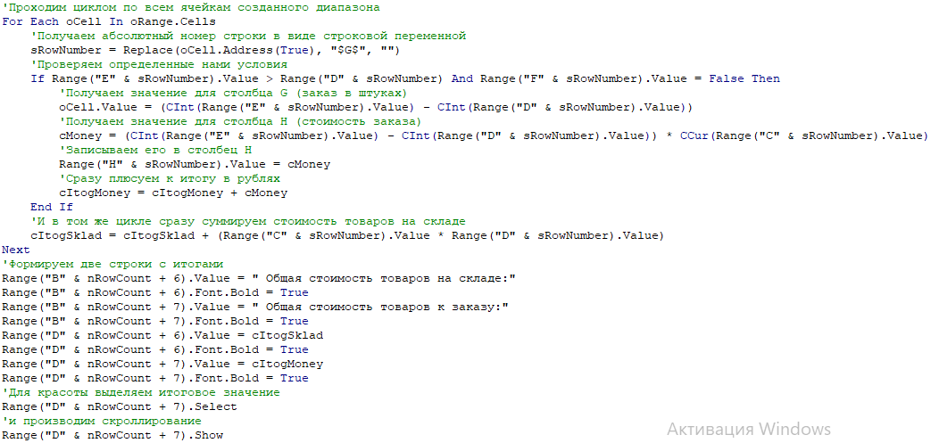

**Рисунок 3** – заполнение таблицы

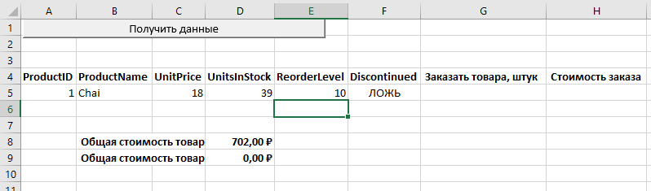

**Рисунок 4** – результат работы программы

**Вывод:** в ходе лабораторной работы я научился переносить данные из файла access в файл excel.